## zahajuje

PODPŮRNOU SKUPINU

**pro rodinné příslušníky**

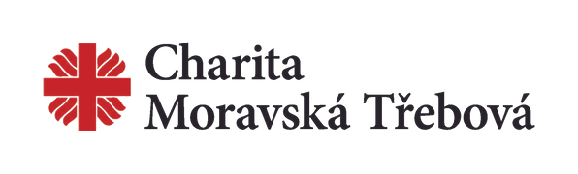

**a blízké osoby potýkající se se** ZÁVISLOSTÍ.

Máte zkušenost se závislostí vašeho blízkého člověka?

Uvítali byste podporu odborníků a skupiny lidí, kteří čelí podobným těžkým situacím spojeným se závislostí u nejbližších osob?

Přijďte se setkat a popovídat si, protože “sdílená starost je poloviční starost”.

Společně můžeme hledat a najít cestu či řešení těžkých situací.

17:00 - 18:30

(možnost odejít dle potřeby)

**v přízemí budovy Charity Moravská Třebová, Svitavská 655/44, Moravská Třebová**

15. KVĚTNA

# Skupinu povede zkušený adiktolog a terapeut

**Mgr. Pavel Vnenk a terapeutka MgA. Kateřina Hloušková**

**VSTUP ZDARMA, DROBNÉ OBČERSTVENÍ K DISPOZICI**

## Anonymita a diskrétnost samozřejmostí

Kontakt: Pavla Preisnerová, 734 797 497, [pavla.preisnerova@mtrebova.charita.cz](mailto:pavla.preisnerova@mtrebova.charita.cz)